Федеральное государственное автономное образовательное учреждение высшего образования «Национальный исследовательский университет ИТМО»
Факультет Программной Инженерии и Компьютерной Техники
________________________________________________________________


Лабораторная работа №3 по дисциплине
“Базы данных”
Вариант 9085

Выполнил:
Студент группы P3119
Пугин Сергей Евгеньевич
Преподаватель:
Остапенко Ольга Денисовна

г. Санкт-Петербург
2026 г.
Оглавление
Текст задания 3
Исходная предметная область и даталогическая модель 4
Функциональные зависимости для отношений полученной схемы 5
Перевод отношений в НФ 6
Денормализация 7
Триггеры 8
Выводы по работе 9

Текст задания
Для отношений, полученных при построении предметной области из лабораторной работы №1, выполните следующие действия:
- Опишите функциональные зависимости для отношений полученной схемы (минимальное множество);
- Приведите отношения в 3NF (как минимум). Постройте схему на основеNF (как минимум).
- Опишите изменения в функциональных зависимостях, произошедшие после преобразования в 3NF (как минимум). Постройте схему на основеNF;Преобразуйте отношения в BCNF. Докажите, что полученные отношения представлены в BCNF. Если ваша схема находится уже в BCNF, докажите это;
- Какие денормализации будут полезны для вашей схемы? Приведите подробное описание.
- Придумайте триггер и связанную с ним функцию, относящиеся к вашей предметной области, согласуйте их с преподавателем и реализуйте на языке PL/pgSQL.
Отчёт по лабораторной работе должен содержать:
- Текст задания.
- Исходная, нормализованная и денормализованная модели.
- Ответы на вопросы, представленные в задании.
- Функция и триггер на языке PL/pgSQL
- Выводы по работе.

Исходная предметная область и даталогическая модель
Предметная область:
““
Как только люк закрылся, Курноу и Макс поменялись ролями. Теперь уже Курноу чувствовал себя как дома, Браиловский же очутился в чужой стихии: его угнетала теснота туннелей и внутренних переходов. Разумеется, планировку "Дискавери" он знал, но лишь по чертежам и рисункам. В то время как Курноу несколько месяцев работал внутри еще не законченного "Дискавери-2" и ориентировался в нем буквально с закрытыми глазами.
””
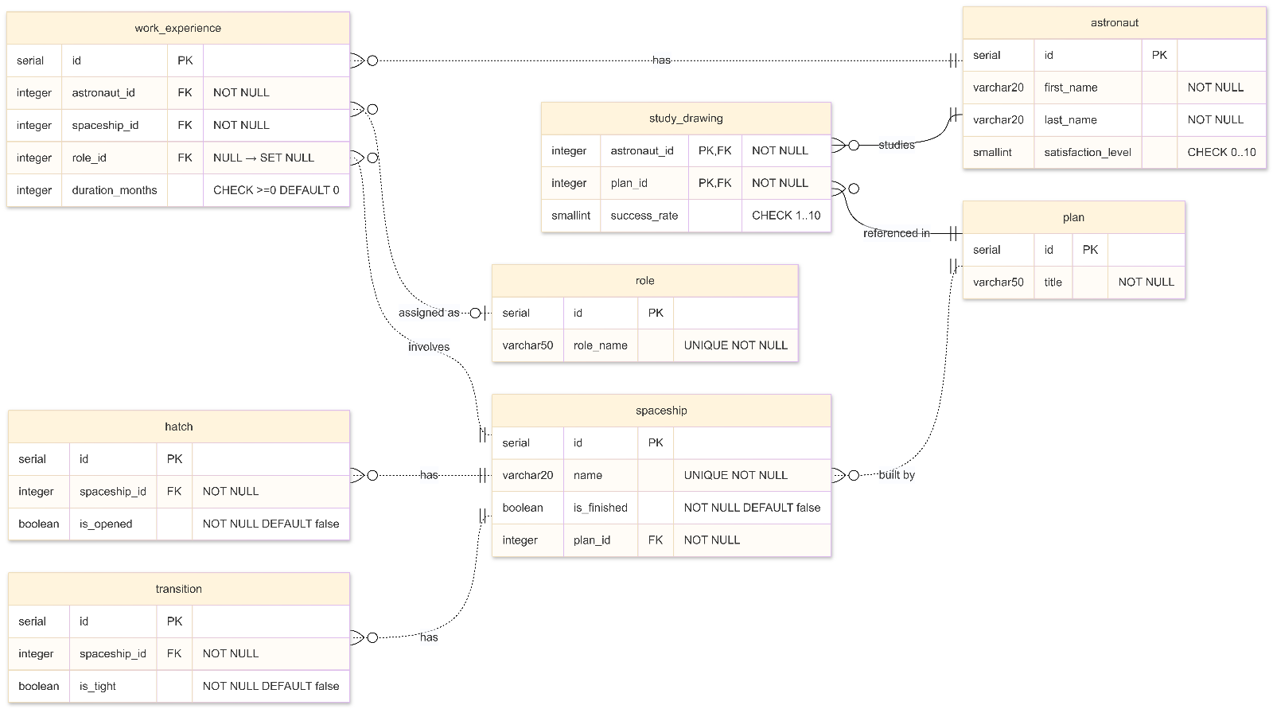

Функциональные зависимости для отношений полученной схемы
astronaut: id → first_name, last_name, satisfaction_level
role: id → role_name, role_name → id
study_drawing: (astronaut_id, plan_id) → success_rate
worl_experience: id → astronaut_id, spaceship_id, role_id, duration_months
plan: id → title
spaceship: id → name, is_finished, plan_id
name → id, is_finished, plan_id
hatch: id → spaceship_id, is_opened
transition: id → spaceship_id, is_tight

Перевод отношений в НФ
1НФ:
На пересечении каждой строки со столбцом должно быть 1 значение. В исходных отношениях это условие выполнено.
2НФ:
Отношение должно быть в 1НФ и атрибуты, не входящие в первичный ключ, в полной функциональной зависимости (т.е. нет частичных зависимостей) от него. В исходных отношениях эти условия выполнены.
3НФ:
Отношение должно быть в 2НФ и атрибуты, не входящие в первичный ключ, не в транзитивной функциональной зависимости него. В исходных отношениях эти условия выполнены.
НФБК:
Отношение должно быть 3НФ и для каждой нетривиальной ФЗ X → Y детерминант X будет является потенциальным ключом. В исходных отношениях эти условия выполнены (т.е. X уникален и минимален). Во многом благодаря тому, что везде первичные ключи состоят из 1-го атрибута.

Поскольку исходные отношения уже в НФБК, то изменений в функциональных зависимостях не производилось.

Денормализация
Для повышения производительности часто задаваемых вопросов возможно применить следующую денормализацию:
- Объединить таблицы work_experience и role
Объединённая таблица: work_experience(id, astronaut_id, spaceship_id, role_name, duration_months)
Плюс: для получения сведений об опыте работы космонавта c наименованием роли не потребуется писать “JOIN role ON work_experience.role_id=role.id”
- Добавить поле plan_title в таблицу spaceship
Обновлённая таблица: spaceship(id, name, is_finished, plan_id, plan_title)
Плюс: для получения сведений по кораблям зачастую потребуется название плана, для чего потребуется “JOIN plan ON spaceship.plan_id=plan.id”

Триггеры
Триггер для денормализации с добавлением поля plan_title в таблицу spaceship, проверяющий наличие записи plan_title по plan_id:

CREATE OR REPLACE FUNCTION sync_plan_title()
RETURNS TRIGGER AS $$
BEGIN
SELECT title INTO NEW.plan_title FROM plan
WHERE plan.id = NEW.plan_id;
IF NOT FOUND THEN
RAISE EXCEPTION 'План с ID % не найден!', NEW.plan_id;
END IF;
RETURN NEW;
END;
$$ LANGUAGE plpgsql;
CREATE TRIGGER trg_sync_plan_title
BEFORE INSERT OR UPDATE ON spaceship
FOR EACH ROW EXECUTE PROCEDURE sync_plan_title();

Выводы по работе
В ходе выполнения работы были изучены механизмы обеспечения целостности и оптимизации реляционных баз данных. На практике были освоены методы анализа функциональных зависимостей и приведения отношений к нормальной форме Бойса-Кодда, что позволяет минимизировать избыточность и исключить аномалии данных. Были изучены принципы осознанной денормализации для повышения производительности системы при выполнении операций чтения.

